Zał. nr 3 do umowy nr .……/FIN/6WOG/2025/INFR

INFRASTRUKTURA Ustka, …......................2025 r.

6 WOJSKOWY ODDZIAŁ GOSPODARCZY

**OPIS PRZEDMIOTU ZAMÓWIENIA.**

**Przedmiotem zamówienia jest usługa wykonania konserwacji i serwisu urządzeń dźwigowych i dźwignicowych znajdujących się w budynkach na terenie kompleksów wojskowych m. Ustka, Słupsk i Czarne.**

1. Zakres serwisu i konserwacji:
2. Konserwacja dźwigów:
3. Przegląd okresowy P-1 –sprawdzenie działania urządzeń dźwigu pod kątem bezpieczeństwa użytkowania co 30 dni.

* Maszynownia: sprawdzenie wartości napięcia fazowego, przewodowego i sterowniczego; sprawdzenie stanu styczników i przekaźników; sprawdzenie stanu lin nośnych; sprawdzenie stanu kół linowych, szczególnie rowków koła ciernego; sprawdzenie i regulacja układu hamulcowego; sprawdzenie stanu oleju w reduktorze i czy nie występują wycieki; sprawdzenie stanu cieplnego reduktora i silnika;
* Kabina i przeciwwaga: sprawdzenie stanu prowadników ślizgowych i przeciwwagowych oraz ich luzów w prowadnicach; sprawdzenie mocowania lin na kabinie i przeciwwadze; sprawdzenie mocowania krzywek: wyłączników krańcowych, końcowych i piętrowych; sprawdzenie działania wyłącznika krańcowego; sprawdzenie i regulacja zatrzymania kabiny na przystankach; sprawdzenie działania i wymiana uszkodzonych elementów kasety dyspozycji;
* Szyb: sprawdzenie drzwi przystankowych działanie ryglowania i zamków mechanicznych; sprawdzenie stanu tabliczek informacyjnych, uzupełnienie brakujących korków zabezpieczających przed ręcznym odryglowaniem; sprawdzenie działania kaset wezwań i wymiana uszkodzonych elementów; sprawdzenie działania wyłączników końcowych i krańcowych; sprawdzenie stanu instalacji ochronnej i mocowania instalacji elektrycznej; sprawdzenie działania „wyłącznika dźwigu”.

b) Przegląd okresowy P-2 **-** przegląd konstrukcyjny wykonywany co 9**-**miesięcy, celem,   
 którego poza zakresem przeglądu P**-**1, jest gruntowna obsługa techniczna urządzeń,   
 a mianowicie: czyszczenie, regulacja, smarowanie lub wymiana smaru oraz   
 niezbędne naprawy bieżące, mieszczące się w zakresie konserwacji.

* Reduktor: sprawdzenie stanu cieplnego reduktora. Temperatura oleju nie powinna przekroczyć 80oC; sprawdzenie stanu poosiowego ślimaka; sprawdzenie luzu międzyzębnego. Korygowania luzu dokonać po wypuszczeniu oleju z karteru; wymianę oleju w reduktorze oraz smarowanie wału głównego reduktora należy przeprowadzić wg poniższej tabeli.

|  |  |  |
| --- | --- | --- |
| ***Punkt smarowania*** | ***Częstotliwość wymiany*** | ***Sposób wymiany*** |
| Przekładnia ślimakowa | co rok | Spuścić olej zużyty, przepłukać świeżym olejem i napełnić nową porcją oleju |
| Oś koła ciernego i ślimacznicy | co pół roku | Przesmarować do ukazania świeżego smaru w otworze kontrolnym |

* Zawieszenie lin nośnych: sprawdzenie stanu i długości lin. W razie konieczności skrócić liny; oczyścić zawieszenie i nasmarować części obrotowe.
* Rozdzielnica dźwigowa: dokręcić przewody na listwach zaciskowych i zaciskach aparatów elektrycznych: sprawdzić ustawienia przekaźnika termicznego (tak by przy zasilaniu z dwóch faz wyłączył napęd po 30s; rozebrać i oczyścić stycznik liniowy; oczyścić gniazda bezpiecznikowe i sprawdzić, czy wkładki są oryginalne; oczyścić z kurzu rozdzielnice; uzupełnić zniszczone oznaczenia listew zaciskowych aparatów elektrycznych.
* Przeciwwaga: sprawdzić mocowanie lin nośnych i regulację zawieszenia; sprawdzić hałaśliwość pracy przeciwwagi i usunąć ewentualne przyczyny. Wyczyścić przeciwwagę; nasmarować koło linowe i sprawdzić, czy nie wykazuje zużycia i pęknięć.
* Szyb: wyczyścić ściany i elementy szybu; wyczyścić prowadnice kabiny i przeciwwagi; wyczyścić liny nośne; skontrolować i wyregulować ustawienia prowadnic oraz dokręcić śruby mocujące prowadnice; nasmarować prowadnice z uwzględnieniem odpowiedniego smaru; sprawdzić ustawienie i zamocowanie krzywek i przełączników piętrowych oraz wyłączników piętrowych; sprawdzić działanie sygnalizatorów; sprawdzić mocowanie kontaktów drzwiowych.
* Podszybie: oczyścić podszybie z zanieczyszczeń.

1. **Konserwacja wciągników elektrycznych.**
2. Plan smarowania

|  |  |  |  |  |  |  |  |  |  |  |
| --- | --- | --- | --- | --- | --- | --- | --- | --- | --- | --- |
| **Pozycja** | * Przed uruchomieniem | | | | | | | | | Rodzaj smarowania |
|  | * Pierwsza konserwacja po 50 godz. pracy | | | | | | | |
|  | * Następna konserwacja po 200 godz. pracy | | | | | | |
|  | * Następna konserwacja po 400 godz. pracy | | | | | |
|  | * Co 200 godzin eksploatacji | | | | |
|  | * Co 400 godzin eksploatacji | | | |
|  | * Co 4 miesiące eksploatacji | | |
|  | * Co 12 miesięcy przy pracy dwuzmianowej | |
| 1 | * | * |  |  |  | * |  |  | Sprawdzić stan i ilość oleju i w razie konieczności dolać | A |
|  |  |  |  |  |  |  | * | Wymienić olej |
| 2 |  |  |  | * |  |  | * | * | Wymienić smar | B |
| 3 | * |  |  |  |  |  |  |  | Wymienić smar | C |
| 4 |  |  | * |  |  |  |  | * | Wymienić smar | B |
| 5 |  |  | * |  | * |  |  |  | Wymienić smar | B |
| 6 |  |  | * |  | * |  |  |  | Wymienić smar | B |
| 7 | * | * | * |  |  |  |  |  | Wymienić smar | C |
| 8 | * |  |  |  |  | * |  |  | Wymienić smar | C |
| 9 |  |  | * |  |  |  |  | * | Wymienić smar | B |
| 10 |  |  | * |  |  |  |  | * | Wymienić smar | B |
| 11 |  |  | * |  |  |  |  | * | Wymienić smar | B |

*\* Rodzaj smarowania A- smarowanie poprzez wlanie oleju B- wypełnienie smarem C- przy pomocy pędzla*

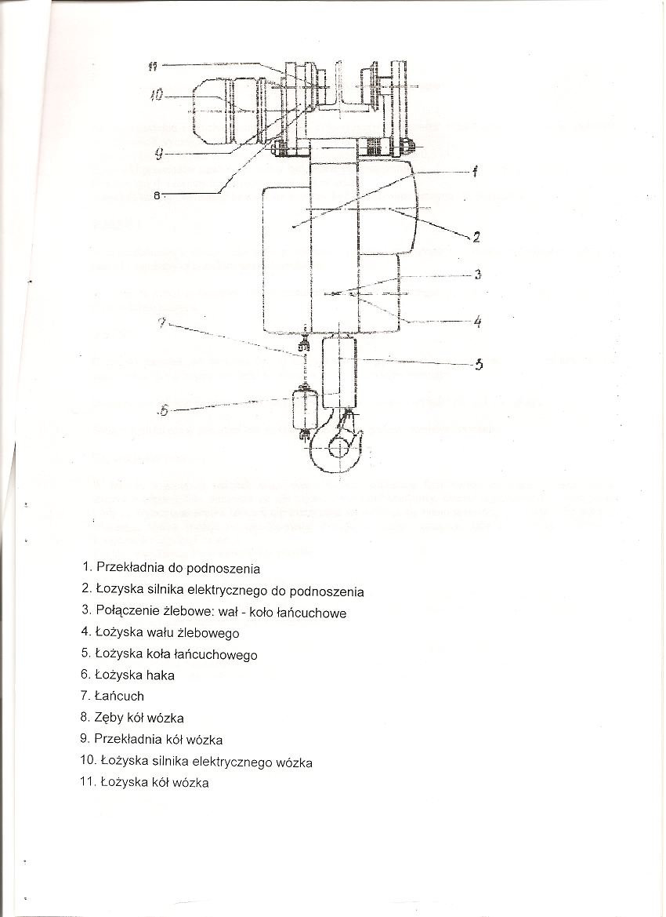

1. Konserwacja silnika elektrycznego:

* sprawdzić stan podłączenia przewodów zasilających;
* sprawdzić wypełnienie smarem do 2/3 gniazd łożysk;
* przemyć benzyną lub benzenem łożyska i trące powierzchnie hamulców.

WAŻNE !

W razie demontażu silnika elektrycznego nie wolno zmieniać ustalonego w zakładzie wytwórczym położenia nakrętki regulacyjnej przedniej tarczy łożyskowej. W razie stosowania benzyny lub benzenu należy ściśle przestrzegać przepisów przeciwpożarowych dla płynów łatwo palnych.

1. Konserwacja hamulca napędu:

* sprawdzić wielkość skoku osiowego wirnika (hamulec wyregulowany  
   przy skoku wirnika 1-1,5mm);
* sprawdzić i w przypadku obecności usunąć przeciek oleju i obce ciała  
   z pomiędzy powierzchni tnących i hamulca.

c) Konserwacja instalacji elektrycznej:

* sprawdzić stan izolacji kabla głównego i przewodu do kasety sterowniczej;
* sprawdzić uszczelnienia wejść kablowych.

WAŻNE !

Należy bezwzględnie przestrzegać przyjętego przez zakład wytwórczy schematu elektrycznego połączeń wyłącznika sterowniczego i wyłączników krańcowych z pozostałą częścią układu elektrycznego. Wyłącznik krańcowy jest elementem działającym awaryjnie i nie może być stosowany stale do włączania podczas pracy wciągnika elektrycznego w linach technologicznych lub do innych podobnych celów.

d) Konserwacja łańcucha i haka (komplet):

* sprawdzić stan łańcucha i kół łańcuchowych;
* przemyć łańcuch olejem napędowym, a następnie nasmarować płynnym  
   olejem;
* nasmarować koła łańcuchowe;
* co 6 miesięcy, a w razie intensywnej eksploatacji co 3 miesiące, należy  
   sprawdzić stan łańcucha, mierząc następujące parametry: długość  
   zewnętrzną jedenastu ogniw łańcucha; długość zewnętrzna jednego  
   ogniwa; podziałkę jednego ogniwa; średnicę drutu łańcucha w strefie

styku ogniw.

Wartości graniczne tych parametrów podano w poniższej tablicy.

|  |  |  |  |  |
| --- | --- | --- | --- | --- |
| **łańcuch** | **L11 max** | **L1 max** | **T max** | **D min** |
| 5 x 15 | 184 | 26,25 | 15,75 | 4,5 |
| 7x22 | 269 | 37,8 | 23,2 | 6,3 |

WAŻNE !

Jeżeli wyniki pomiarów przekroczą jedną z wartości granicznych, łańcuch należy wymienić.

e) Konserwacja wózka:

* nasmarować wieńce zębate kół jezdnych;
* raz w roku sprawdzić stan kół jezdnych, ich osi i łożysk.

1. Konserwacja szyny jezdnej wymaga sprawdzenia:

* pochylenia toru jazdy (dopuszczalne do 3%);
* pochylenie pasa, po którym przebiega toczenie (do 1,4%);
* istnienia skrzywień, nierówności i innych;
* zanieczyszczenia olejem, smarem itp.

1. sprawdzić działanie wyłączników krańcowych;
2. sprawdzić działanie urządzeń napędowych, sterownych, sygnalizacyjnych oraz oświetlenia;

W odstępach czasu ustalonych w instrukcji użytkowania lub konserwacji, jednak nie dłuższym od 12 miesięcy. Konserwator powinien: przeprowadzić oględziny konstrukcji nośnej dźwigu a w szczególności złączy spawanych i nitowanych kabiny, prowadnic i ich zamocowań oraz przeprowadzić oględziny przeciwpożarowych instalacji ochronnych, a w razie zauważenia usterek zażądać usunięcia ich i przeprowadzenia pomiaru skuteczności działania tej instalacji.

**Wykonawca zobowiązany jest raz w roku w terminie do dnia 30.08.2025 r. przeprowadzić resurs urządzeń transportu bliskiego w oparciu o Rozporządzenie wydane przez Ministra Przedsiębiorczości i Technologii w sprawie warunków technicznych dozoru technicznego w zakresie eksploatacji, napraw i modernizacji urządzeń transportu bliskiego, które zostało opublikowane w Dzienniku Urzędowym 21 listopada 2018 roku oraz Dyrektywę Maszynową 2006/42/WE i Dyrektywę Dźwigową 2014/33/UE, a także aktualne wytyczne Urzędu Dozoru Technicznego. Zgodnie z przepisami norm ISO (normy ustalone są przez Międzynarodową Organizację Normalizacyjną w Genewie) wszystkie dźwignice, w tym dźwigi osobowe powinny mieć obliczane wykorzystanie resursu co rok począwszy od daty rozpoczęcia ich eksploatacji.**

W trakcie badań Wojskowego Dozoru Technicznego **Wykonawca** zapewni obciążnicę, zwyżki, rusztowania, a **Zamawiający** opłaci fakturę za koszty usługi.

W przypadku przygotowania do badania urządzenia przez WDT zapewnienie dostępu do wszystkich mechanizmów Inspektorowi jest w gestii użytkownika.

**7.** W cenie oferty należy ująć drobne materiały takie jak: smary, styki w aparaturze  
 kierunkowej, sprężynki w kasetach oraz elementy kasety sterowniczej, żarówki  
 sygnalizacyjne i oświetleniowe, bezpieczniki, wyłączniki, śruby, podkładki, rolki,  
 zawleczki, dzwonki, cewki, do wyłączników i styczników, czyściwo, naftę.

**8.** **Wykonawca** w przypadku wystąpienia awarii przystąpi niezwłocznie do jej usunięcia  
 jednak nie później niż w ciągu 24 godzin od telefonicznego lub faxem powiadomienia   
 przez SOI.

**9.** **Wykonawca** w razie konieczności zamontuje nowe materiały poza materiałami ujętymi   
 w cenie oferty po uzyskaniu zgody **Zamawiającego**. **Zamawiający** zwróci koszt   
 wmontowanych materiałów. **Wykonawca** wystawi fakturę z dołączonym potwierdzeniem  
 wykonania usługi podpisanym przez Kierownika Sekcji Obsługi Infrastruktury.   
 Do faktury dołączy kopię faktury za zakup części o parametrach, co najmniej   
 równoważnych tym, które zastosował producent lub na wytworzenie części w systemie   
 zleconym na usługę. Natomiast, w przypadku części wytworzonych we własnym zakresie   
 dołączy kalkulację.

**10.**Data i wyniki przeglądu i napraw powinny być odnotowane w dzienniku konserwacji   
 urządzenia i podpisane przez konserwatora.

**11.Wykonawca** przed przystąpieniem do realizacji przedmiotu umowy dostarczy  
 **Zamawiającemu** poświadczone kserokopie uprawnień w zakresie konserwacji i remontu   
 urządzeń dźwigowych, wydanych przez Dozór Techniczny (zalecane przez Wojskowy  
 Dozór Techniczny) i świadectwo kwalifikacyjne „E” zgodnie z Rozporządzeniem  
 Ministra Gospodarki, Pracy i Polityki Społecznej z dnia 28 kwietnia 2003 r.,  
 (Dz.U.2003.89.828)- Grupa 1: w zakresie obsługi, konserwacji, napraw, montażowym:  
 sieci, urządzeń i instalacji o napięciu do 1kV, aparatura kontrolno**-**pomiarowa oraz   
 urządzenia i instalacje automatycznej regulacji, sterowania i zabezpieczeń urządzeń  
 i instalacji w/wym.

**12**.Utrzymanie urządzeń w stanie technicznym zapewniającym ich sprawną,  
 bezpieczną eksploatację zgodnie z DTR i przepisami dozoru technicznego.

**13.Wykonawca** – konserwator dźwigu zobowiązany jest do przeprowadzenia  
 elektrycznych pomiarów ochronnych tj.pomiarów rezystancji izolacji i skuteczności   
 zerowania zgodnie z ustawą z dnia 7 lipca 1994r. Prawo Budowlane (Dz.U.2024.725  
 t.j. ze zm.) i Rozporządzeniem Ministra Przedsiębiorczości i Technologii z dnia   
 30 października 2018 r ., w sprawie warunków technicznych dozoru technicznego   
 w zakresie eksploatacji, napraw i modernizacji urządzeń transportu bliskiego  
 (Dz.U.2018.2176).

**14**.W przypadku zmiany numerów ewidencyjnych WDT, **Wykonawca** dokona  
 aktualizacji tych numerów umieszczonych na urządzeniach.

**15.**Podczas realizacji prac **Wykonawca** będzie przestrzegać przepisów dotyczących  
 bezpieczeństwa i higieny pracy. **Wykonawca** zapewni i będzie utrzymywał wszelkie  
 urządzenia zabezpieczające, socjalne oraz sprzęt i odpowiednią odzież dla ochrony życia  
 i zdrowia osób zatrudnionych do prac oraz dla zapewnienia bezpieczeństwa publicznego.  
 Wszystkie koszty związane z wypełnieniem wymagań określonych powyżej nie podlegają

odrębnej zapłacie i są uwzględnione w cenie umownej.

**16.Wykonawca** będzie przestrzegać przepisów ochrony przeciwpożarowej. Materiały  
 łatwopalne będą składowane w sposób zgodny z odpowiednimi przepisami   
 i zabezpieczone przed dostępem osób trzecich. **Wykonawca** będzie odpowiedzialny   
 za wszelkie straty spowodowane pożarem wywołanym jako rezultat realizacji robót albo  
 przez personel **Wykonawcy**.

**17.Wykonawca** jest odpowiedzialny za jakość wykonania usługi oraz za zgodność   
 z dokumentacją techniczną. **Wykonawca** jest odpowiedzialny za przekazane mu mienie.

**18.** Podstawowym dokumentem do dokonania odbioru usługi jest protokół odbioru wg wzoru  
 ustalonego przez **Zamawiającego**.

**19.Wykonawca** z chwilą przystąpienia do realizacji umowy, zgłosi do Kierownika Sekcji   
 Obsługi Infrastruktury potrzeby w zakresie wydania upoważnień (przepustek  
 i identyfikatorów) do wstępu na teren jednostki wojskowej. **Wykonawca** odpowiada  
 za przestrzeganie przez swoich pracowników wewnętrznych przepisów dotyczących   
 ochrony obiektu. Dane o pracownikach: Imię i nazwisko, zdjęcie, Numer i seria dowodu   
 osobistego, dane pojazdu.